Подачі у волейболі

Будь-яка гра в волейбол завжди починається з подачі. Якщо команда програє подачу, вона відразу ж програє очко. Сьогодні волейболісти використовують подачу як засіб нападу, причому найсильніші гравці володіють подачею досконало. Технічно подача виглядає наступним чином: гравець розташовуючись за лінією майданчики, підкидає м'яч і ударом руки відправляє його на майданчик супротивника. Подача повинна бути виконана протягом 5 секунд.

Стадії виконання подачі:

- вихідне положення
- підкидання м'яча і замах
- удар по м'ячу і рух після удару по м'ячу

Для правильного виконання подачі важливо погоджувати свої рухи з летять м'ячем так, щоб удар по м'ячу стався в потрібній точці, для найкращої ефективності подачі. Удар по м'ячу виконується долонею або кистю руки з зігнутими пальцями. Підкидання м'яча виробляється однією рукою. Напрямок та висота підкидання м'яча, а також замах і амплітуда руху руки різні й залежать від техніки виконання подачі. Найменший порух руки і м'яча при націлених і планують подачах, найбільше при силових атакуючих.

За характером подачі можна розділити на:
- силові
- націлені
- які планують

Силові подачі застосовуються для утруднення прийому м'яча з метою викликати помилку при прийомі.
Особливістю націлених подач є напрямок м'яча в уразливі місця майданчика супротивника або на слабкого гравця, щоб утруднити дії команди супротивника.
Планують подачі небезпечні тим, що м'яч може змінювати траєкторію свого польоту в найнесподіваніших напрямках.

Якщо удар по м'ячу наноситься над головою така подача називається верхньою, коли удар по м'ячу наноситься знизу - нижній. Якщо гравець виконує подачу, стоячи обличчям до сітки, вона називається прямий, якщо боком до сітці - бічний.

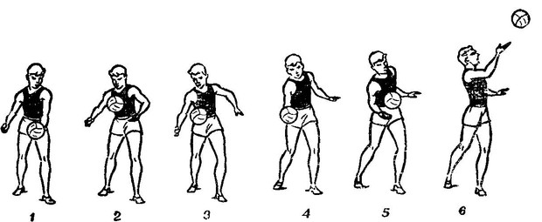

Нижня пряма подача в волейболі

Нижня пряма подача
Кожен зрілий волейболіст повинен вміти подавати на точність і на силу. Ми розглянемо 3 види подач нижня пряма, верхня пряма і верхня бічна.
Починається вивчення подачі з нижньої прямої подачі, це основний спосіб для початківців, тому що не викликає особливих труднощів у навчанні. Завдяки тому, що даний вид подачі простий і швидкий в навчанні з'являється можливість одночасно удосконалювати навички прийому м'яча з подачі і гра в волейбол проходить активніше і веселіше.
При нижньої прямої подачі подає бачить майданчик цілком і м'яч якомога точніше послати через сітку, ніж при нижній бічній подачі. Перевага нижньої прямої подачі ще і в тому, що за структурою вона сильно відрізняється від верхньої бічний, в той час як нижня бічна подача може дати негативний перенос навички при подальшому вивченні верхній боковій подачі, а саме: удар по м'ячу буде проводитися неправильно, в точці , розташованої десь між точками удару по м'ячу при нижній бічній і верхній боковій подачах.

Найсильніші волейболісти як правило використовують нижню пряму подачу.
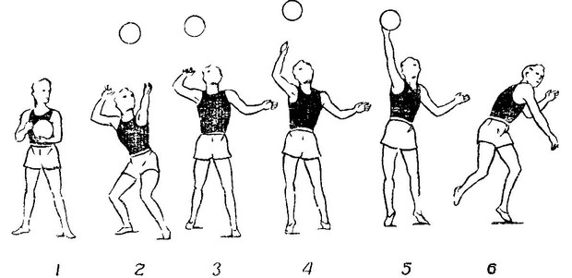

Верхня пряма подача в волейболі

Нижня пряма подача, як правило швидко вивчається і впевнено застосовується в грі.
На малюнку показано, як правильно виконується нижня пряма подача. Удар по м'ячу потрібно виконувати напруженої долонею прямий руки на рівні пояса, при цьому вага тіла необхідно перенести на передню ногу, а після удару зробити крок далекої ногою в майданчик.

Нижні подачі це один з етапів в оволодінні навичками гри в волейбол, у цій грі практично завжди застосовуються верхні подачі. Тому вивчати нижню бічну подачу на перших порах не варто.

Верхня пряма подача вдало поєднує в собі силу і точність, тобто гравець може подати м'яч в потрібну точку майданчика точно і в той же час досить сильно. Для початківців вивчення верхньої прямої подачі не викликає особливих труднощів.

На наступному малюнку показано, як правильно виконують верхню пряму подачу. У момент підкидання м'яча вага тіла необхідно перенести далеку ногу і злегка підсісти на неї, тулуб відхиляється назад і трохи повертається в бік вдаряє руки. Одночасно з рухом тулуба б'є рука, зігнута в лікті, відводиться за голову.

Заключне рух кисті направляють м'яч в потрібну точку. М'яч підкидається над собою, трохи попереду. Якщо м'яч опускається далеко попереду гравця, то подача швидше за все не вийде і м'яч потрапить в сітку, аналогічна ситуація відбудеться і якщо м'яч буде кинутий за голову.

Даний вид подачі можна рекомендувати новачкам як націленої подачі, але удар по м'ячу потрібно наносити долонею із зігнутими пальцями. При цьому замах повинен бути коротким, а при ударі передпліччя і кисть повинні представляти єдине ціле, кисть напружена.

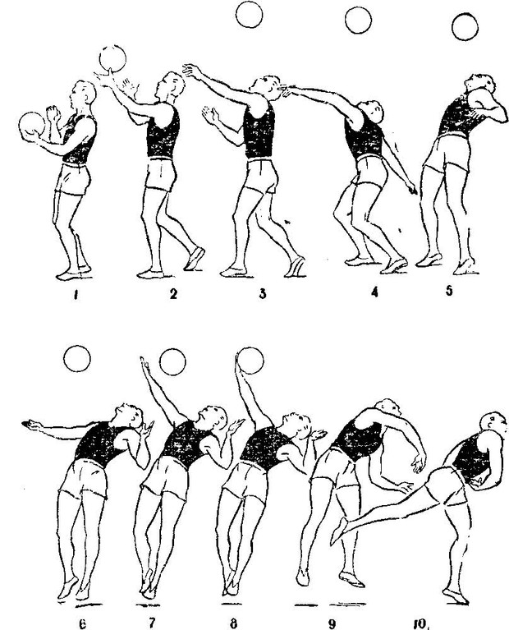
Верхня бічна подача в волейболі
Верхня бічна подача одна з найскладніших, вона відома як силова. Незважаючи на те, що ця подача має високу результативність, на неї ж випадає найбільша кількість помилок, з урахуванням того, що помилка при подачі дорівнює програного очку сьогодні вона практично не використовується. Однак коли помилка при подачі приводила лише до втрати подачі верхня бічна була дуже популярна.

Вивчати верхню бічну подачу можна лише найбільш підготовленим і здатним гравцям і лише після того, як будуть освоєні нижня і верхня пряма подача.
